.

向日葵园丁计划推广

方向：已成为园丁后的赚钱攻略

上海贝锐信息科技股份有限公司

2019-8-16

目 录

向日葵园丁计划推广 1

方向：已成为园丁后的赚钱攻略 1

1. 目标 2

2. 预算 2

3. 具体实施 2

4. 文章 2

# 目标

告诉园丁，怎么轻松赚外快，怎么领取推广资料

园丁入门版服务兑换码：兑换码领取量xxx（待定）

# 预算

内部推广-短信/友盟

# 具体实施

生成活动页-内推链接

# 文章

主题方向：【攻略】教远程售后工程师如何在售后服务中推荐向日葵

人物背景：程小刚是某知名软件厂商的售后工程师，平时会接收到大量软件售后问题，需要远程处理，下面是他用向日葵远程售后，提高业绩和工作之余赚外快的情况。

第一步：服务前

我们是通过向日葵远程控制软件远程完成服务的，向日葵是一个非常正规安全的远程控制软件，可以通过绿色版运行；如果安装后，远程连接验证码可以手动修改，提供额外安全保护；其外，全程每一步操作您都可以看到，安全方面完全数据可以放心，【温馨提示】你百度一下就知道：<https://sunlogin.oray.com/personal/>

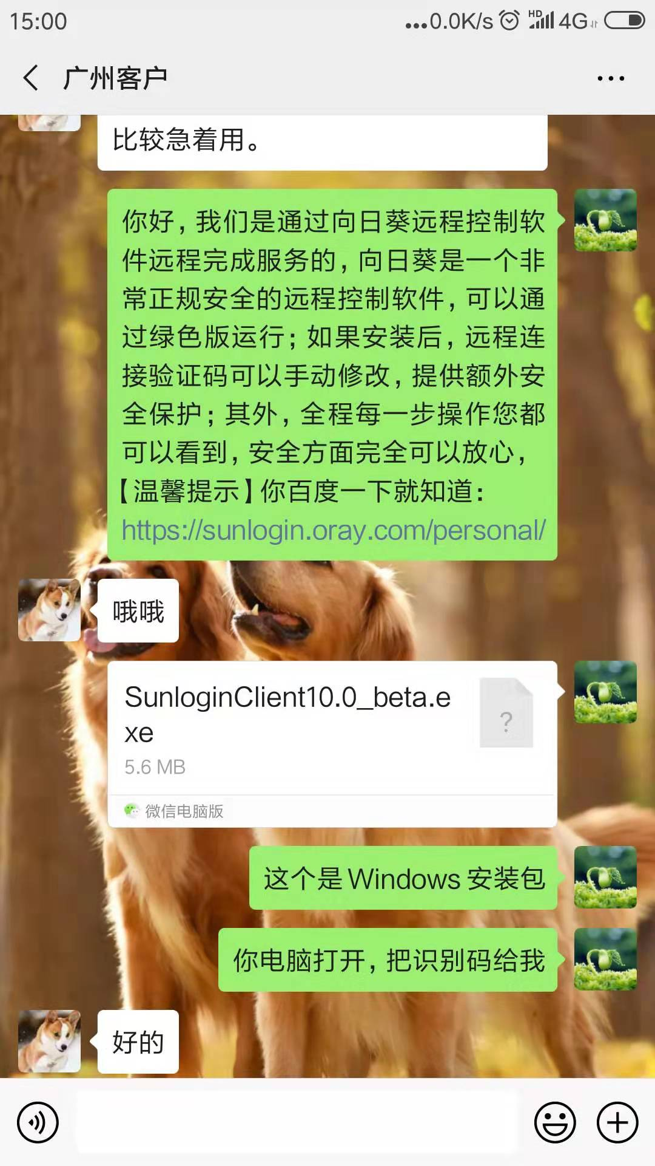

软件下载地址：<https://sunlogin.oray.com/personal/download/>

第二步：服务后

已经帮你远程解决问题了，以后有什么问题，可以随时找我。请问一下，你平时有远程控制需求吗？比如远程办公、远程看手机电脑摄像头、远程玩游戏，

本次服务售后福利：向日葵官方的福利兑换码：xxx（价值98元）；你如果感兴趣，可以到向日葵服务兑换入口：[**https://url.oray.com/share/CbGgEeHcJfI**](https://url.oray.com/share/CbGgEeHcJfI)（园丁推广链接）来兑换使用

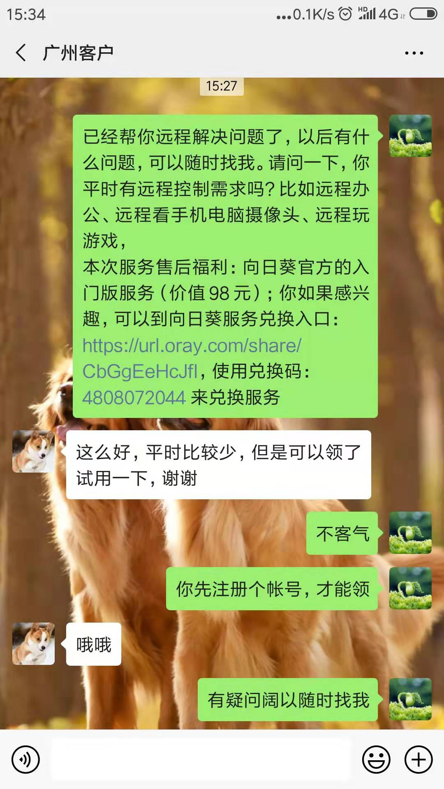

除了平时跟客户推荐向日葵，他还在自己的朋友圈推荐向日葵远程控制软件

【朋友圈宣传模板】

向日葵远程控制，价值98元官方福利【入门版服务：专享远程桌面，远控安卓手机，远控文件，远程摄像头等远控功能】

请打开链接：xxx（园丁推广链接），输入xxx（园丁推广兑换码）领取服务

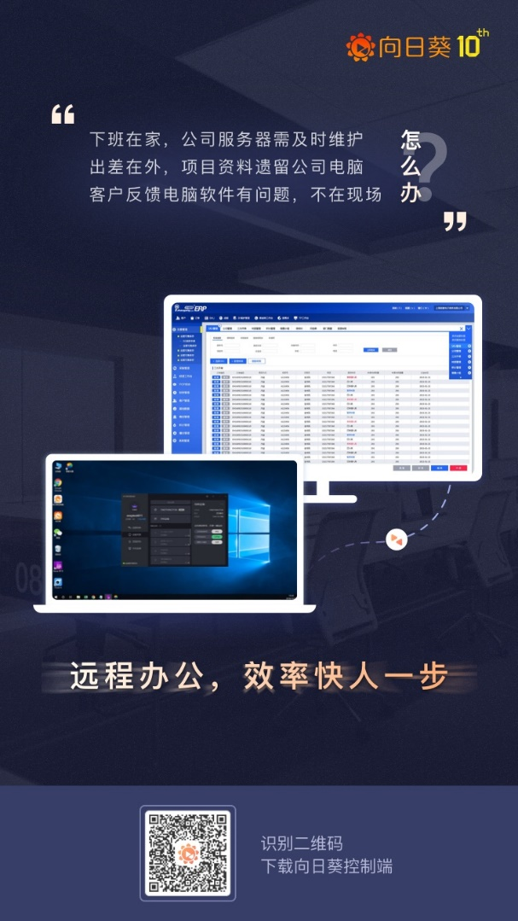

Ps：宣传海报请添加向日葵官方微信luna0905领取，更多推广攻略等你来学

（官方微信二维码）